笔记

006队

整体分析

1： 逻辑斯特

2： 灰色

3： LSTM model（价格的深度学习？！Long short-term memory）

4： 政策：自变量，其他的是考虑到对象

假设：

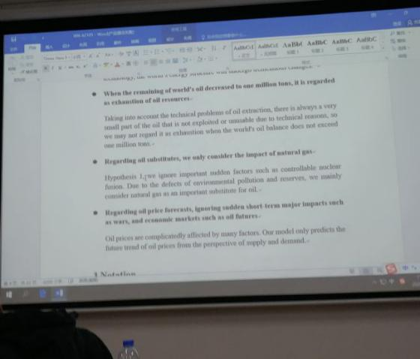没有大的结构性的能源结构变化——如可控核聚变我觉得不太合理，因为像太阳能利用已经在不断提升了，核能也已经在研究了

我们的假设应该改进写法。

---------------------------->

石油期货导致起伏（经济理论？？）。

灵敏度分析实际上从中间就可以开始了

老师讲解：

拟合：对过去的规律，对未来的预测

在数据有限的石油，预测尽可能不要用机器学习，深度学习。。

要学习的：

ARMA model

文章中的公式的位置。

010

油价：商品ARLD model

关于商品价格的

细节点：比如石油期货价格为负这些情况，再假设阶段可以去掉，但是在最后还是要提一下。

001

ARIMA model

石油期权的几何布朗运动模型

政策要尝试量化，还可以要灵敏度分析

003

标题不能把模型的名字放在第一位，应该讨论具体的模型。

第四题可以多加几个图，指无关的插图

灵敏度分析